汶上县综合行政执法局安全生产
简 报
第2期
（2023年1月29日）

2023年1月28日大年初七开班第一天局党组召开安全生产专题会议对安全生产工作再安排再部署，市政工程管理中心(汶上县畅通市政工程有限公司）、园林绿化管理中心（汶上县园林绿化工程有限公司）、环卫管理服务中心（汶上县环创垃圾清运有限公司）分别召开“开工第一课”安全生产教育会议，突出安全警示教育、政策形势、思想动员等内容，使每一名员工汲取教训、受到警醒，安全教育入心入脑收心工作，覆盖900多人次。
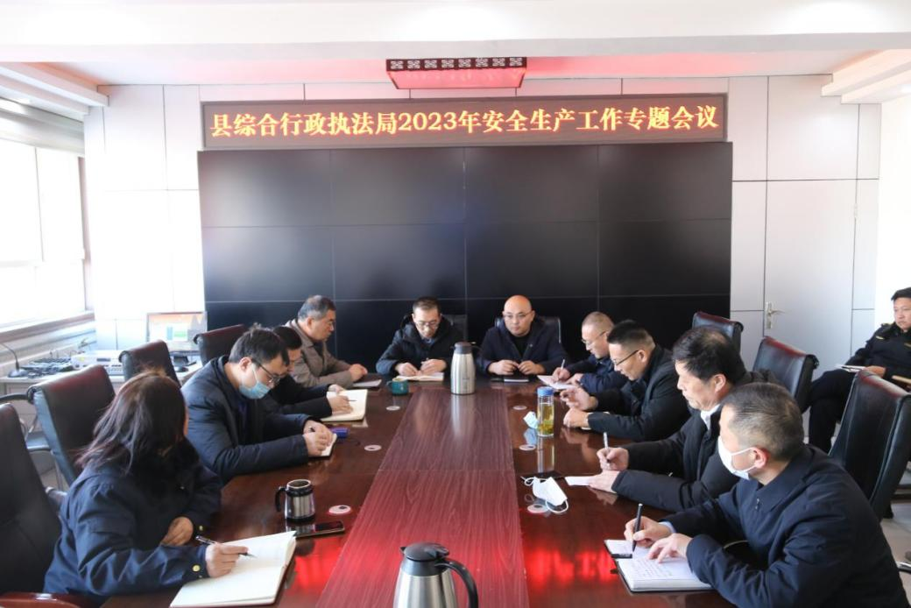

市政工程管理中心（汶上县畅通市政工程有限公司）
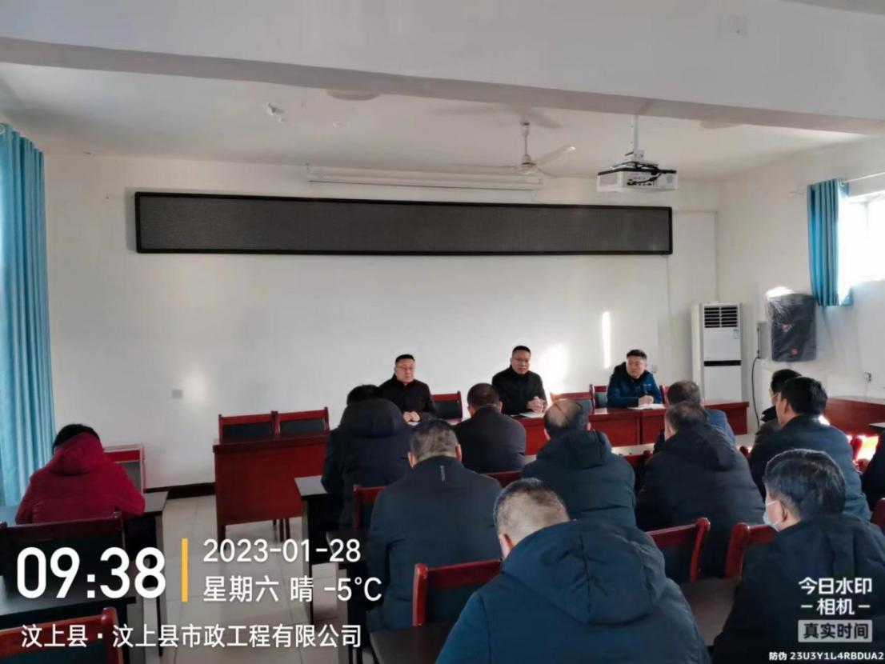

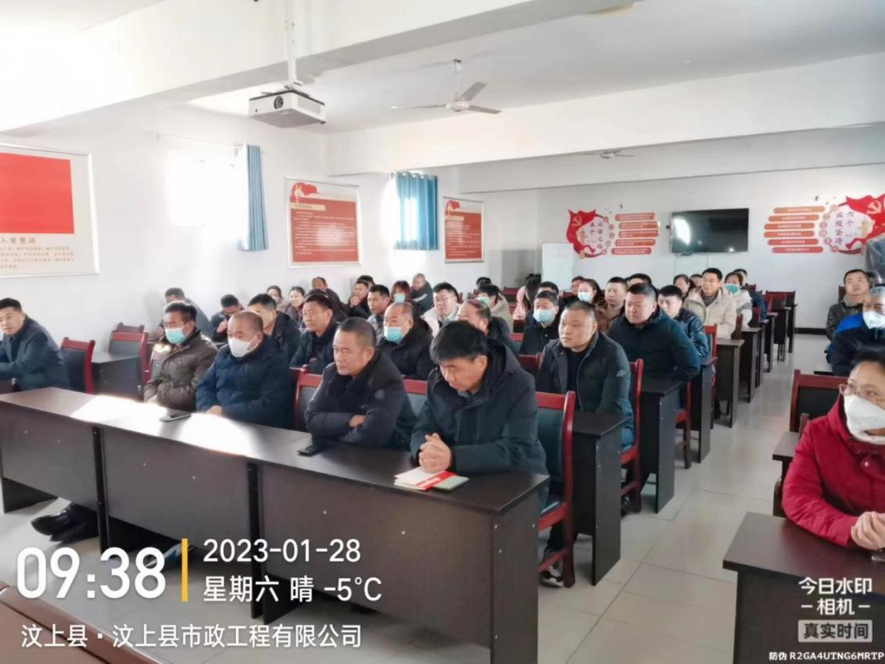
园林绿化管理服务中心（汶上县园林工程绿化有限公司）
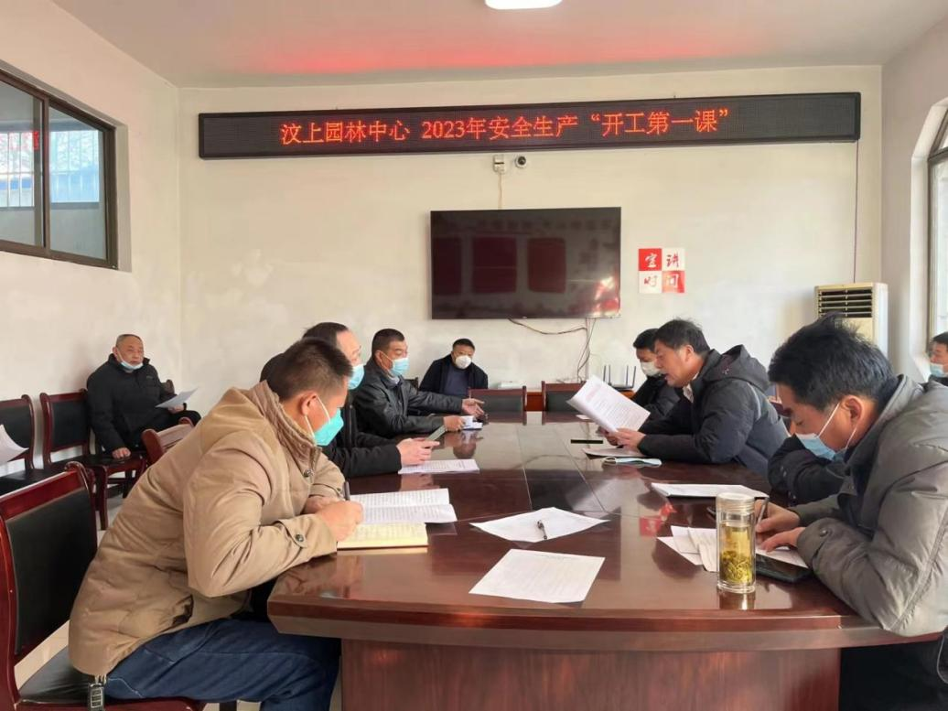
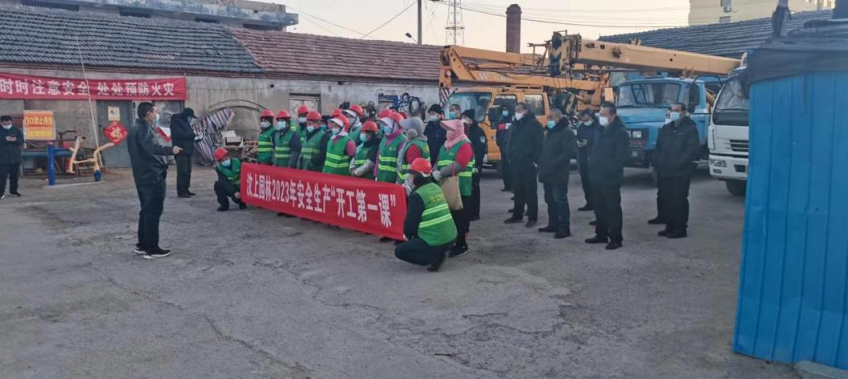
环卫管理服务中心（汶上县环创垃圾清运有限公司）
